Государственное учреждение Луганской Народной Республики
«Луганское дошкольное образовательное учреждение –
ясли – сад компенсирующего вида № 67 “Кристаллик»

Конспект НОД
средней группы « Ромашка»
по интегрированному занятию
по развитию речи на тему:

«Чудо- грибочки»

Воспитатель
II категории
Перчемли Е.А.

Цель: Продолжать формировать навыки работы в нетрадиционной технике исполнения – пластилинографии.
Задачи:
- Закреплять знания детей о времени года и характерных признаках осени, ежах и грибах.
2.Продолжать развивать умение детей выстраивать линию поведения в роли; продолжать учить детей употреблять прилагательные в речи.
3. Повторить цвета с детьми, продолжать развивать мелкую моторику рук, артистическиеспособности у детей.
4. Развивать умение понимать основную идею сказки, сопереживать героям.Продолжать учить детей давать аргументированные ответы на вопросы.
5. Воспитывать любознательность, интерес к познанию живой природы и отражению впечатлений в разных видах художественной деятельности. Воспитывать чувство сопереживания и взаимопомощи.

Материал и оборудование: Муляжи грибов. Мягкая игрушка- Ежик. Пластилин белого и коричневого цветов на каждого ребенка. Иллюстрации грибов. Образец с готовой работой.
Предварительная работа:
- беседа о грибах
- рассказ воспитателя о съедобных и ядовитых грибах (с опорой на наглядность)
- разгадывание загадок о грибах
- слушание аудиосказки «Под грибом»
- театрализованная деятельность – разыгрывание сказки «Под грибом»

Ход образовательной деятельности:
Ребята! Проходите все сюда. Давайте мы с вами поздороваемся с нашими гостями и подарим им наши улыбки и хорошее настроение.
Звучит музыкальная композиция, звуки осени.
- Приглашаю я вас в лес,
Полный сказок и чудес
- Ребята, посмотрите в окно, какая красота, какие разноцветные деревья, яркие, нарядные! А как вы думаете, почему листочки на деревьях поменяли свой цвет и стали опадать?
- Потому что на улице осень.
- А в какие краски осень раскрасила свои листочки?
- Красный, желтый, ………..
- А как называется явление, когда опадают листья?
- Листопад.
- Давайте вспомним нашу считалочку про листья.
Раз, два, три, четыре, пять,
Будем листья собирать.
Листья березы,
Листья рябины,
Листики тополя,
Листья осины,
Листики дуба мы соберем,
Маме осенний букет отнесем.
Воспитатель: Ребята, сегодня нас с вами ожидает путешествие в лес, хотите отправиться туда вместе со мной?
Дети: Да!
Воспитатель: Здравствуй, лес, чудесный лес, весь из сказочных чудес!
Кто в чащобе притаился? Кто под ёлочкой сопит? (ёжик),
Поглядите, кто тут спрятался за пенечком?
Дети: Ёжик!
Воспитатель: Верно, ёжик. Он радуется тому, что мы пришли его навестить! Как вы считаете, хорошо ежу живётся? Чем он занимается, где спит, что ест?
(Дети отвечают).
Воспитатель: Всё верно! Готовится к зиме, собирает грибы.
Ребята, ёжик просит вас помочь ему запасти побольше грибов.
Будем помогать?
Дети: Да!
Воспитатель: Давайте вместе посмотрим, какие грибы растут в лесу.
Воспитатель: Вот это какой грибочек?
Давайте отгадаем загадку:
Стоит в красной шапочке, с заплатками,
На белой ножке, никуда не шагает,
Только мух отгоняет (мухомор)
Как по-вашему, мухомор можно употреблять в пищу?
Дети: Нет, он несъедобный.
Воспитатель: Вместе разглядим мухомор внимательно, нам необходимо его запомнить, чтобы знать и не путать с другими грибами.
В чём его отличие от остальных грибов? Только у мухомора красная шляпка, как будто усыпана мелкими зёрнышками.
Воспитатель: Мы должны запомнить! Мухомор ядовит!
Этот гриб нельзя использовать в пищу.
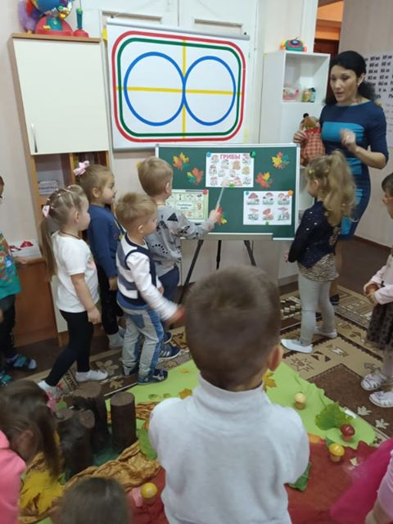
Нам нужно найти съедобные грибочки, чтобы наш ёжик смог перезимовать. Глядите, под другим деревцем спрятался грибочек.
Что это за грибок, сейчас отгадаем.
Дети отгадывают.
Воспитатель: Расскажите, подскажите
Знает это наш грибник,
Гриб на свете самый лучший
Ну, конечно - (боровик)
Этот гриб съедобный, у него толстенькая ножка.
И шляпка у него большая, круглая.
Как вы считаете, наш ёжик обрадуется такому грибочку?
Ну, хватит уже сидеть на одном месте, мы же гуляем по большому лесу.
Вставайте, сейчас будем искать грибы.
Физкультминутка:
Топ-топ пять шагов, и в корзинке пять грибов.
Мухомор красный – гриб опасный,
А второй – лисичка, рыжая сестричка,
Третий гриб – волнушка, розовое ушко,
А четвертый гриб – сморчок, бородатый толстячок
Пятый гриб – белый, ешь его смело.
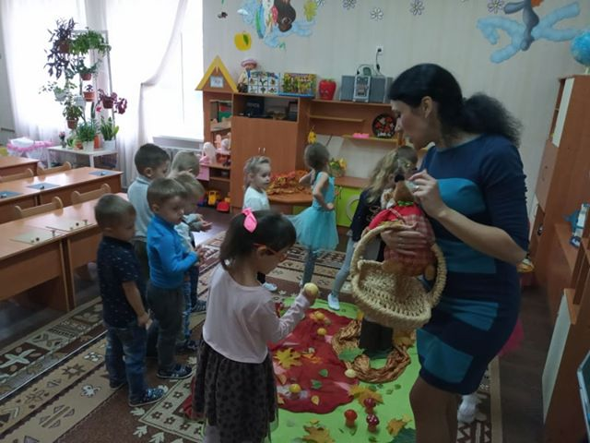
Как же так, ребятки, мы по всему лесу прогулялись, а грибочков ёжику мало собрали. Что же нам делать, как ёжику помочь? А давайте мы ежику сказку покажем про гриб.

Инсценирование сказки.
Сказку дети очень ждали,
Сказку дети в гости звали,
Сказка в гости уж пришла,
Сказка ждёт вас детвора.
Как-то застал Муравья сильный дождь.
Куда спрятаться?
Увидел Муравей на полянке маленький грибок, добежал до него и спрятался под его шляпкой.
Сидит под грибом - дождь пережидает.
А дождь идёт всё сильнее и сильнее…
Ползёт к грибу мокрая Бабочка:
- Муравей, Муравей, пусти меня под грибок!
Промокла я - лететь не могу!
- Куда же я пущу тебя? - говорит муравей.
- Я один тут кое-как уместился.
- Ничего! В тесноте, да не в обиде.
Пустил Муравей Бабочку под грибок.
А дождь ещё сильнее идёт…
Бежит мимо Мышка:
- Пустите меня под грибок!
Вода с меня ручьём течёт.
- Куда же мы тебя пустим?
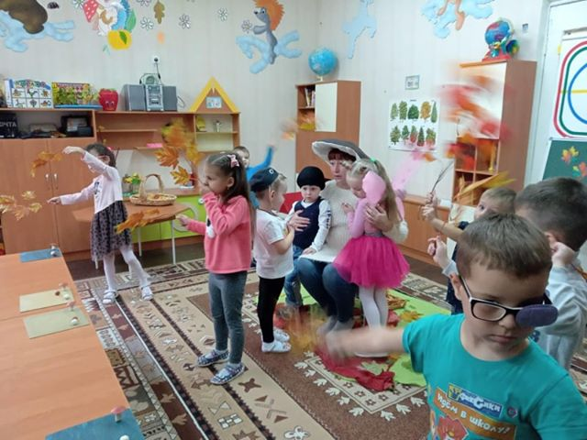
Тут и места нет.
- Потеснитесь немножко!
Потеснились — пустили Мышку под грибок.
А дождь всё льёт и не перестаёт…
Мимо гриба Воробей скачет и плачет:
- Намокли перышки, устали крылышки!
Пустите меня под грибок обсохнуть, отдохнуть, дождик переждать!
- Тут места нет.
- Подвиньтесь, пожалуйста!
- Ладно.
Подвинулись - нашлось Воробью место.
А тут Заяц на полянку выскочил, увидел гриб.
- Спрячьте, - кричит, - спасите!
За мной Лиса гонится.
- Жалко Зайца, - говорит Муравей.
- Давайте ещё потеснимся.
Только спрятали Зайца - Лиса прибежала.
- Зайца не видели? - спрашивает.
- Не видели.
Подошла Лиса поближе, понюхала:
- Не тут ли он спрятался?
- Где ему тут спрятаться!
Махнула Лиса хвостом и ушла.
К тому времени дождик прошёл - солнышко выглянуло. Вылезли все из-под гриба - радуются.
Муравей задумался и говорит:
- Как же так? Раньше мне одному под грибом тесно было, а теперь всем пятерым место нашлось!
- Ква-ха-ха! Ква-ха-ха! - засмеялся кто-то.
Все посмотрели: на шляпке гриба сидит Лягушка и хохочет:
- Эх, вы! Гриб-то…
Не досказала и ускакала.
Посмотрели все на гриб и тут догадались, почему сначала одному под грибом тесно было, а потом и пятерым место нашлось.
А вы догадались, почему сначала одному под грибом было тесно, а потом всем место нашлось?
Дети:
Под дождиком гриб вырос и стал большой.
Дети: Можно ёжику грибочки вылепить из пластилина.
Воспитатель: Верно! Садитесь за столы давайте посмотрим, как мы будем лепить грибочек ёжику?
Пальчиковая гимнастика
Этот пальчик в лес пошел,
Этот пальчик гриб нашел,
Этот пальчик чистить стал,
Этот пальчик жарить стал,
Этот пальчик все съел,
Оттого и потолстел.
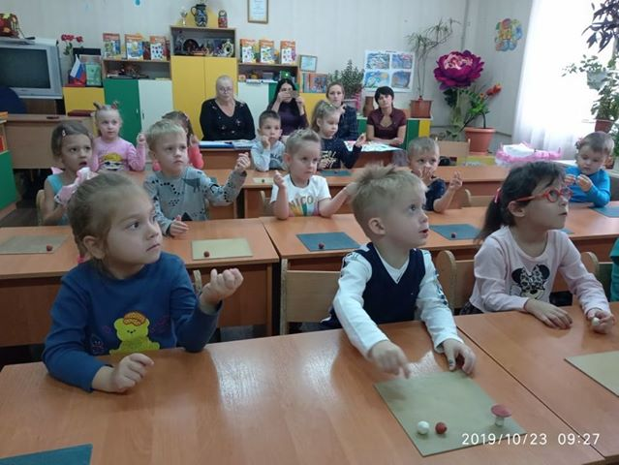
Сначала слепим ножку. Какого она будет цвета?
Правильно, белого.
А какой формы ножка у грибочка? Как столбик.
Значит, берём часть белого пластилина и скатываем толстенькую колбаску.
Она должна быть прочной, чтобы выдержать шляпку.
А шляпка будет какого цвета? Коричневого.
Тогда мы берём часть коричневого пластилина и скатываем шарик.
Теперь этот шарик мы сплюснем в ладошках. Получилась у нас шляпка?
По-моему, замечательно получилось.
Теперь эту шляпку мы можем надеть на ножку. Аккуратно всё соединяем.
Какие вы все молодцы! Ёжик вам очень благодарен.
Гимнастика для глаз.

ИТОГ
- Давайте посмотрим, какие грибочки у нас получились?
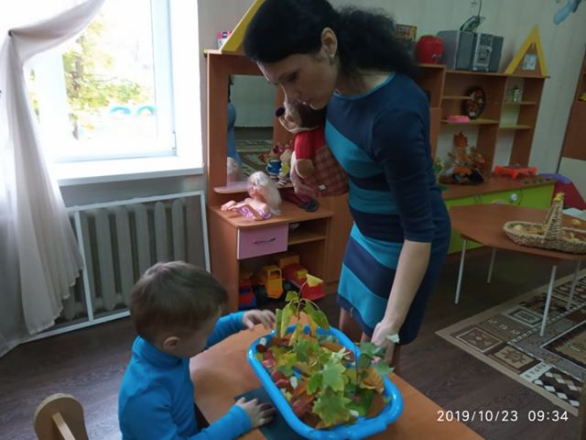

Красивые, яркие, у всех шляпки разного цвета.
Скорее, ежик, посмотри,
Ребята сделали тебе грибы.
Грибочки удалые,
Шляпки расписные.
- Спасибо Вам, мои друзья.
Порадовали Вы меня!
Я грибочки все возьму,
И с собою унесу.
Мне домой уже пора,
До свиданья, детвора!
- А мы ежика возьмем,
И в лесочек отнесем,
Оставим здесь, под елкой
Сам найдет дорогу в норку.
Обсуждение путешествия в лес.
- Сколько мы всего с вами сегодня успели сделать! И в лесу погулять. И что еще делали?
- Грибы собирали, загадки отгадывали, ежику помогли, сделали ему грибы.
Раздается звонок колокольчика.
- Ой, слышите, ребята? Колокольчик звенит. Подождите, посмотрю что это.
- Ребята к нам прилетел лесной почтальон и принес нам вот эту корзину и письмо. Посмотрим от кого оно?
- От ежика.
- Здравствуйте, мои друзья!
Помню, помню всех Вас я.
Вы мне помогли в лесочке,
За это посылаю Вам грибочки.
Вкусные, сладкие,
Угощайтесь-ка, ребятки!
Ежик дарит подарки (грибочки).

